Årsregnskab af den 10.06.2017:

Som der ses af nedenstående billede er der den 10.06.2017 4700 kr. på Alternativet Mariagerfjord konto. Der er foretaget en postering den 06.06.2017 til kassereren, Melanie Simick, der betalte for valg billeder til fotograf: Janni Engberg, 20817487, janni@engberg-foto.dk

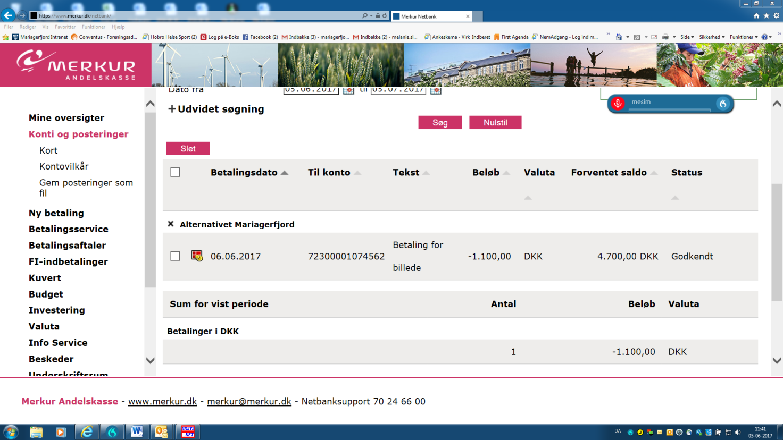

Mvh

Melanie Simick

Kasserer i Alternativet i Mariagerfjord